《青蛙搬家》活动设计
科目版本 | 小学语文 西南师大版 一年级下册
章 节 | 第六单元
课 名 | 青蛙搬家
学习目标 | - 运用学过的识字方法自主识字，积累生字新词，感受汉字的形体美。  - 了解课文内容，知道青蛙掉下来的原因，并想象掉下来的后果，感悟课文中包含着的道理。  3.正确、流利地朗读课文，分角色朗读，再演一演，培养学生的阅读兴趣。
具体环节设计
教学环节 | 内 容
1. 教师上课
1.1导入新课 | （1）小朋友们，你们喜欢小动物吗？
1.1导入新课 | （2）出示青蛙图片：你们认识它吗？知道它生活在哪儿吗？今天，青蛙要搬家了。
1.1导入新课 | - 揭示课题：齐读课题，学生质疑。  
1.2初读故事，整体感知 | （1）借助拼音，用自己喜欢的方式读读故事。
1.2初读故事，整体感知 | （2）故事讲了谁和谁的什么故事呢？
1.3学习生字 | （1）小组合作学习要认的12个生字：交流记字方法，互相检查认读。
1.3学习生字 | - 全班交流反馈：生字整整齐齐地站到了生字长廊里，谁会读？  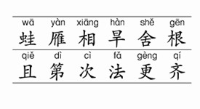  平舌音：次  翘舌音：舍  后鼻音：相 更  前鼻音：雁 根  其他：蛙 旱 且 发 齐  多音字：干
1.3学习生字 | - 生字连成词语，会读吗？  青蛙 大雁 相亲相爱  天旱湖干 舍不得 一根小棍子  并且 第一次 办法更多 一齐
1.3学习生字 | （4）生字跑进课文了，能读好课文吗？
1.4学文悟理 | （1）第一自然段：  理解“相亲相爱”：你从这个词语感受到了什么？  这段话中有一个词最能看出青蛙和大雁“相亲相爱”，是哪一个呢？(舍不得）  指导朗读课文。
1.4学文悟理 | （2）第二到四自然段：  青蛙和大雁想搬家，你们能帮他们想想办法吗？相机指导用“办法”造句。  想知道它们自己是想的什么办法吗？指名读课文：想想从这几段课文中知道了什么。  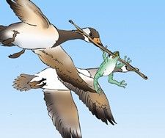
1.4学文悟理 | （3）第五到十段：  小声自读课文：从课文中知道了什么？  交流：当青蛙飞上高高的蓝天时，它是怎么想的呢？  青蛙想出的办法真好，人们是怎么赞美它们的呢？请孩子们用横线勾出来。  人们一个劲儿的赞扬“雁带青蛙飞行的办法真好”，青蛙多想让大家知道办法是它想出来的呀，它终于忍不住了，青蛙张开了口，结果怎样呢？  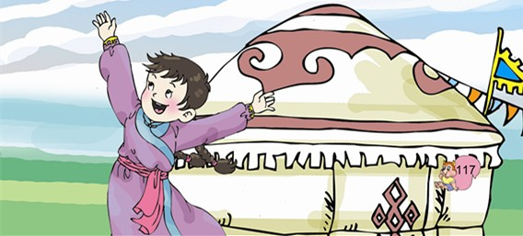
1.4学文悟理 | （4）感悟道理：你们觉得当青蛙听到别人赞美大雁的时候，该怎么想、怎么做呢？
1.4学文悟理 | （5）集体朗读课文
1.5读一读、演一演 | （1）组内分角色练习朗读课文。
1.5读一读、演一演 | （2）全班展示交流。
1.6指导书写汉字 | - 和要写的汉字娃娃打打招呼。  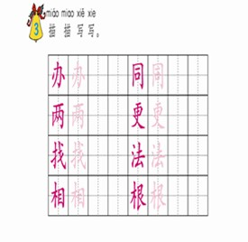
1.6指导书写汉字 | （2）观察字形，笔画。
1.6指导书写汉字 | （3）重点指导：“办”、“更”、“找”
1.7总结拓展 | 想一想：青蛙掉下来后，故事会怎么发展呢？
2.学生自学
2.1跟我学 | 小朋友们,喜欢小动物吗?今天，我们一起去看《青蛙搬家》的故事吧！  1.运用学过的识字方法自主识字，积累生字新词，感受汉字的形体美。  2.了解课文内容，知道青蛙掉下来的原因，并想象掉下来的后果，感悟课文中包含着的道理。  3.正确、流利地朗读课文，分角色朗读，再演一演，培养学生的阅读兴趣。
2.2学生练习 | 1.读拼音，写词语。  bàn fǎ liǎnɡ gēn xiāng tóng gèng  ( ) ( ) ( ) ( )多  2.比一比，再组词。  力（ ） 我（ ） 同（ ）（ ）  办（ ） 找（ ） 间（ ）（ ）  3.填一填  一（ ）青蛙 一（ ）小棍子 一（ ）办法  一（ ）大雁 一（ ）蒙古包 一（ ）网  4.照样子，用带点的词语造句。  例：雁带青蛙飞行的办法真好。
2.2学生练习 | 答案：  1.读拼音，写词语。  bàn fǎ liǎng gēn xiāng tóng gèng  ( 办 法 ) ( 两 根) ( 相 同) (更)多  2.组词  力（力气）我（我们 ）同（一同）（同意）  办（办法）找（找到 ）间（中间）（房间）  3.填一填  一（只）青蛙 一（跟）小棍子 一（个 ）办法  一（对）大雁 一（个）蒙古包 一（张 ）网  4.照样子，用带点的词语造句。  例：雁带青蛙飞行的办法真好。  我想到了修好小木凳的办法了。
3．拓展资源
3.1活动脚本
3.2参考教案
3.3常见问题 | 问题1：本课需要注意的生字都有哪些？  答：“办”要提醒学生注意书写的笔顺。
3.3常见问题 | 问题2：“办法”一词在教学中如何处理？  答：教学时，要鼓励学生大胆练习用词语造句，注意把句子说完整，说的句子尽量不和别的孩子一样。

